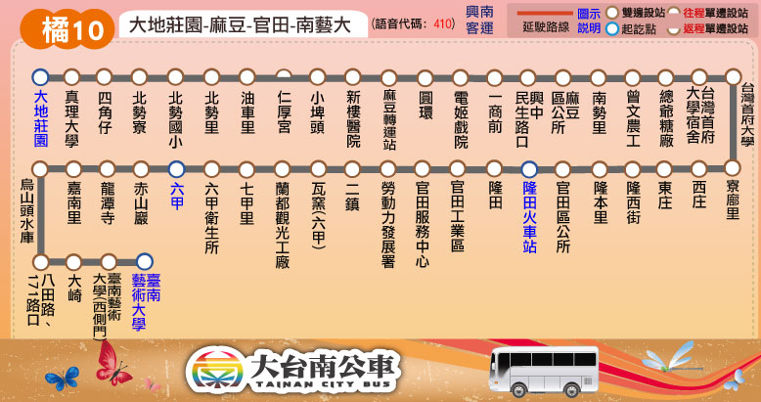

|  |  |  |  |
| --- | --- | --- | --- |
|  | **麻豆轉運站** | **隆田火車站** |  |
| 上學 | 07:15 | 07:40 |  |
| 上學 | 08:20 | 08:45 |  |

|  |  |  |  |
| --- | --- | --- | --- |
|  | **六甲** | **隆田火車站** | **麻豆轉運站** |
| 上學 | 08:05 | 08:20 |  |
| 放學 |  | 17:30 | 17:55 |

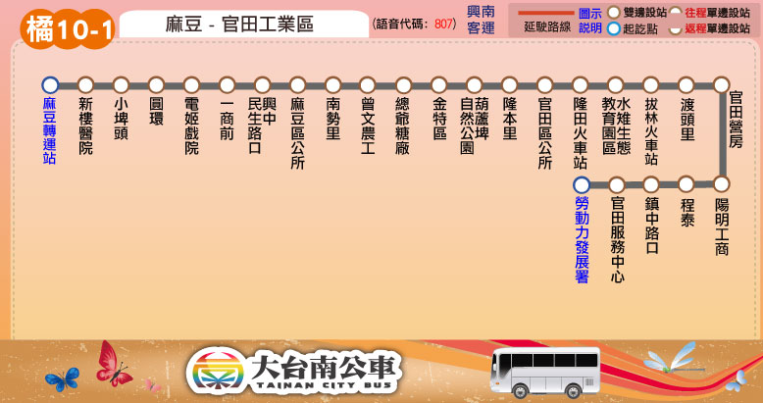

|  |  |  |  |  |
| --- | --- | --- | --- | --- |
| 橘10-1 | **勞動力發展署** | **陽明工商** | **隆田火車站** | **麻豆轉運站** |
| 放學 | 16:10 | **16:20** | 16:35 | 17:00 |

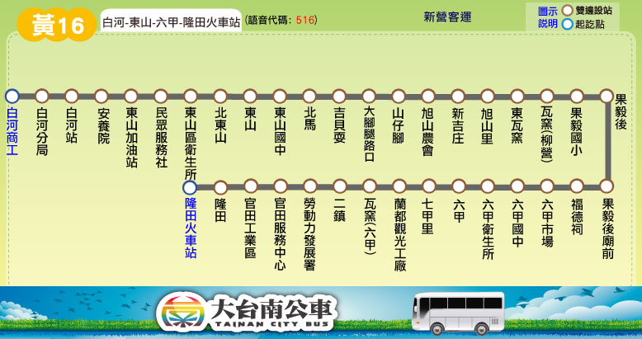

|  |  |  |
| --- | --- | --- |
| 黃16 | 六甲 | 隆田火車站 |
| 上學 | 06:35 | 06:51 |

|  |  |  |
| --- | --- | --- |
| 黃16 | 隆田火車站 | 六甲 |
| 放學 | 17:05 | 17:23 |

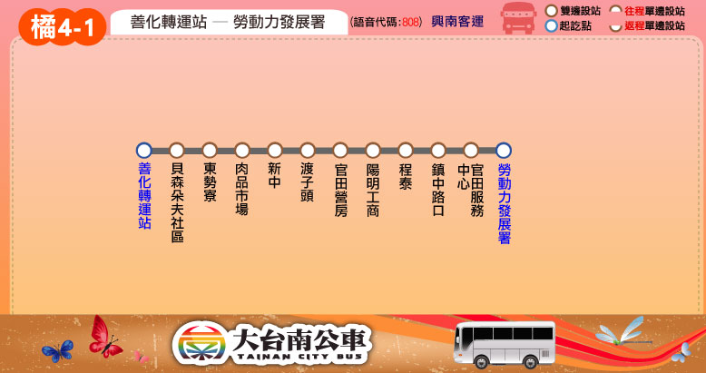

|  |  |  |
| --- | --- | --- |
| 橘4-1 | **善化轉運站** | 陽明工商 |
| 上學 | 07:15 | 07:35 |

|  |  |  |
| --- | --- | --- |
| 橘4-1 | 陽明工商 | **善化轉運站** |
| 放學 | 16:20 | 16:40 |

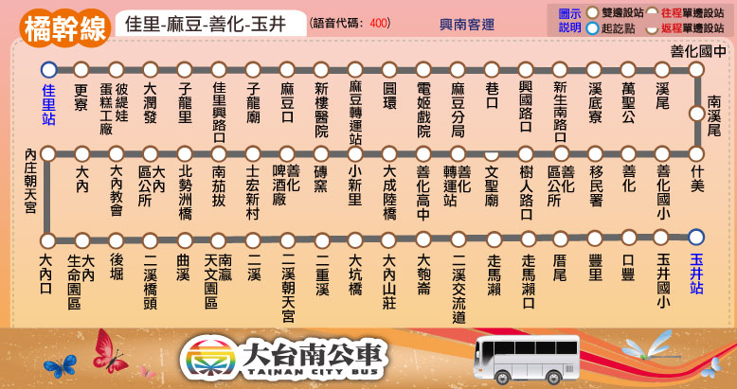

|  |  |  |  |
| --- | --- | --- | --- |
| 橘幹線 | 佳里站 | 麻豆轉運站 | 善化轉運站 |
| 上學 | 06:25 | 06:40 | 07:00 |

|  |  |  |  |
| --- | --- | --- | --- |
| 橘幹線 | **玉井站** | **大內** | **善化轉運站** |
| 上學 | 06:25 | 06:50 | 07:15 |

在善化轉運站接橘4-1

|  |  |  |
| --- | --- | --- |
| 橘4-1 | **善化轉運站** | 陽明工商 |
| 上學 | **07:15** | **07:35** |

|  |  |  |
| --- | --- | --- |
| 橘4-1 | 陽明工商 | **善化轉運站** |
| 放學 | **16:20** | **16:40** |

在善化轉運站接橘幹線

|  |  |  |  |
| --- | --- | --- | --- |
| 橘幹線 | 善化轉運站 | 麻豆轉運站 | 佳里站 |
| 放學 | 16:50 | 17:10 | 17:40 |

|  |  |  |  |
| --- | --- | --- | --- |
| 橘幹線 | **善化轉運站** | **大內** | **玉井站** |
| 放學 | 16:40 | 17:05 | 17:35 |
| 放學 | 17:20 | 17:45 | 18:25 |

台鐵上放學時間表

**(上學) 北上 永康----------〉隆田**

|  |  |  |  |  |  |  |
| --- | --- | --- | --- | --- | --- | --- |
| 車種/站名 | 永康 | 新市 | 南科 | 善化 | 拔林 | 隆田 |
| 區間車 | 06:39 | 06:49 | 06:54 | 06:59 | 07:03 | 07:07 |
| 區間車 | 07:04 | 07:10 | 07:15 | 07:19 | 07:23 | 07:27 |
| 區間車 | 07:27 | 07:38 | 07:43 | 07:47 | 07:51 | 07:55 |

**(上學) 南下 後壁------------〉隆田**

|  |  |  |  |  |  |
| --- | --- | --- | --- | --- | --- |
| 車種/站名 | 後壁 | 新營 | 柳營 | 林鳳營 | 隆田 |
| 區間車 | 06:48 | 06:55 | 06:58 | 07:02 | 07:08 |
| 區間車 | 07:25 | 07:32 | 07:35 | 07:39 | 07:45 |

**(放學) 南下 隆田---------〉永康**

|  |  |  |  |  |  |  |
| --- | --- | --- | --- | --- | --- | --- |
| 車種/站名 | 隆田 | 拔林 | 善化 | 南科 | 新市 | 永康 |
| 區間車 | 16:27 | 16:31 | 16:37 | 16:40 | 16:45 | 16:51 |
| 區間車(快) | 16:44 |  | 16:51 |  | 16:58 | 17:04 |
| 區間車 | 17:06 | 17:09 | 17:14 | 17:17 | 17:22 | 17:29 |

**(放學) 北上 隆田------------〉後壁**

|  |  |  |  |  |  |
| --- | --- | --- | --- | --- | --- |
| 車種/站名 | 隆田 | 林鳳營 | 柳營 | 新營 | 後壁 |
| 區間車 | 16:40 | 16:45 | 16:49 | 16:55 | 17:01 |
| 區間車 | 17:07 | 17:13 | 17:17 | 17:23 | 17:29 |